4 класс Модульный контроль №8. Путешествие.
Фамилия, имя__________________________________ Дата______________
Variant 1
Задание 1. Посмотри, прочитай и подбери букву к описанию:
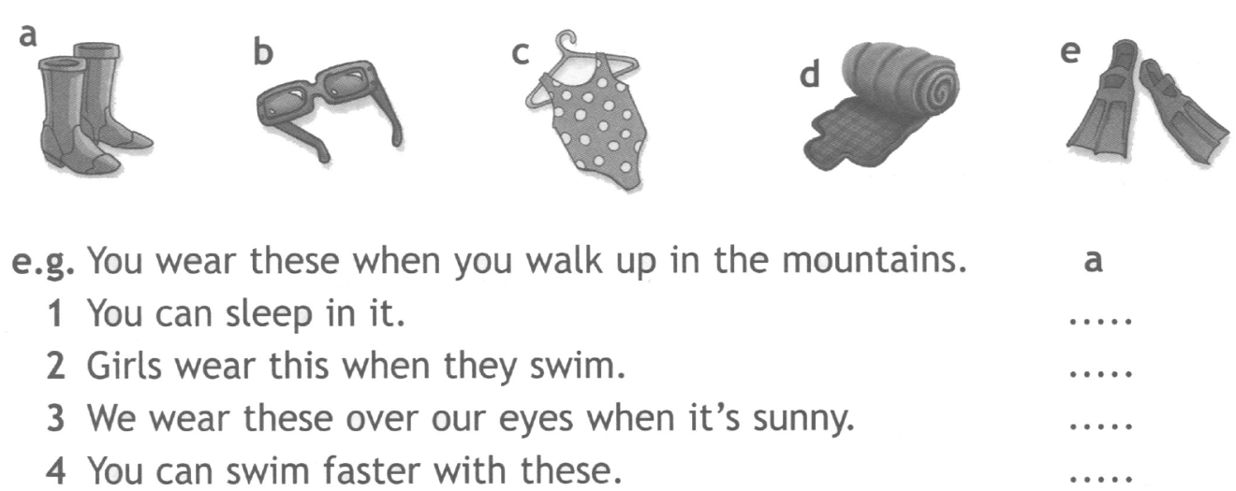
Задание 2. Прочитай и сопоставь:
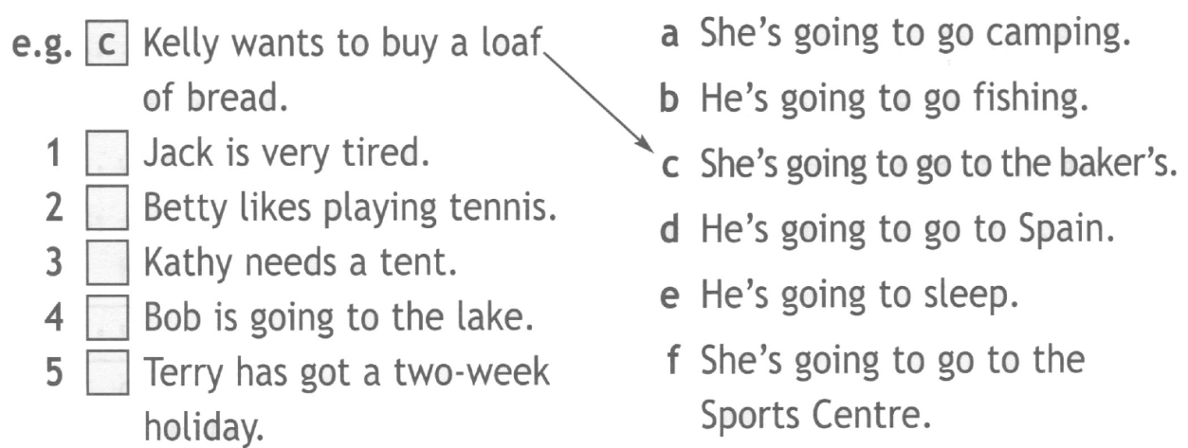
Задание 3. Какая погода будет завтра? Посмотри и напиши:
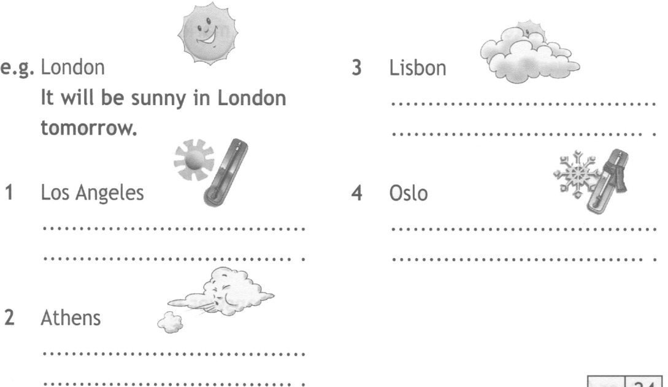

Задание 4. Прочитай и сопоставь вопрос с ответом:
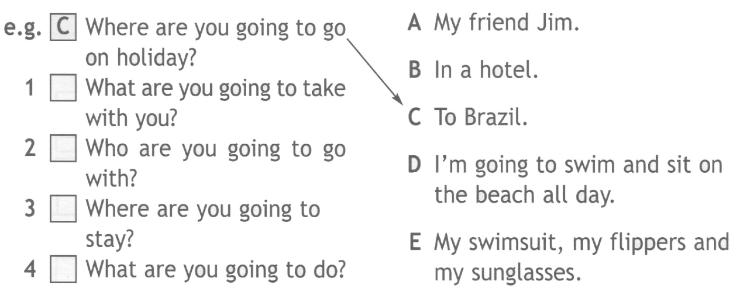

4 класс Модульный контроль №8. Путешествие.
Фамилия, имя__________________________________ Дата______________
Variant 2
Задание 1. Посмотри, прочитай и подбери букву к описанию:
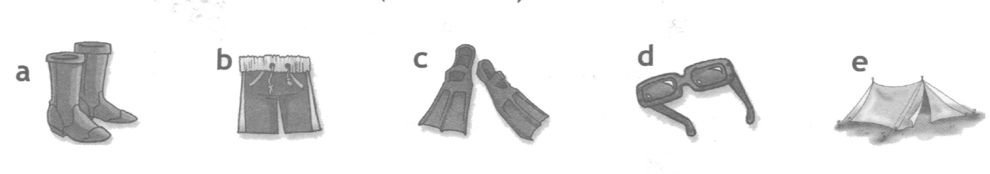
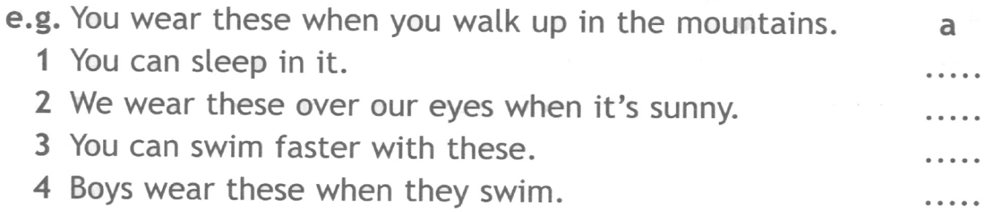
Задание 2. Прочитай и сопоставь:
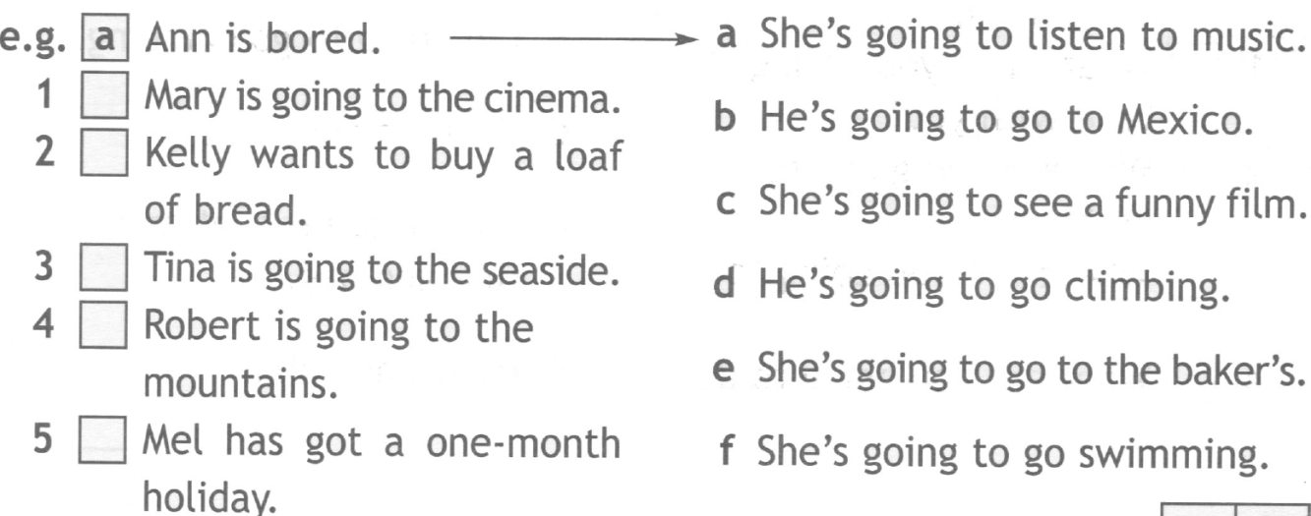
Задание 3. Какая погода будет завтра? Посмотри и напиши:
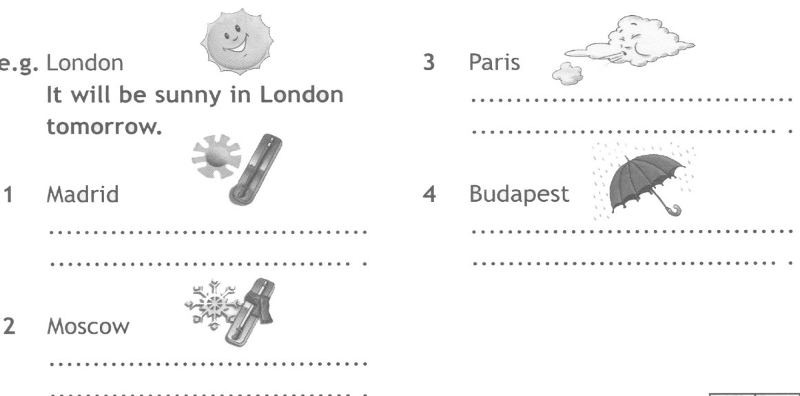
Задание 4. Прочитай и сопоставь вопрос с ответом:
